|  |
| --- |
| Articles Site Web |
|  |
|  |

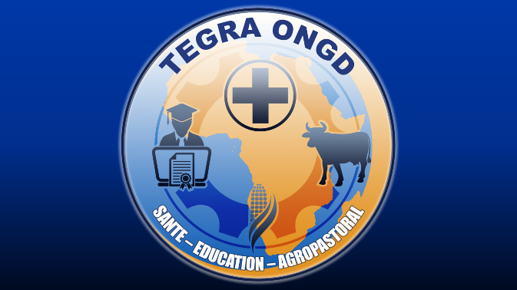

|  |
| --- |
| Journée Internationale du Tourisme : *« Une célébration Emouvante dans la Salle de Conférence de Tegra Ongd »*  La journée mondiale du Tourisme est célébrée chaque année le 27 Septembre.  Son Objectif est de sensibiliser la Communauté mondiale à la valeur sociale, culturelle, politique et économique du tourisme.  Pour mieux commémorer cette journée, l’Institut Supérieur Pédagogique de Lubumbashi, ISP en sigle à convier les Etudiants de la Filière Hôtellerie, accueil et tourisme au grand débat d’idée dans la très convoitée et splendide salle de Conférence de l’Ongd Tegra, situé sur l’avenue Kinseveré, au Quartier Joli Site, dans la Commune ANNEXE.  *« Tourisme et Développement rural* », tel est le thème central retenu pour cette 40e édition de la Journée mondiale du tourisme qui était subdivisé en quatre sous thèmes, à savoir :   * *Tourisme et covid19 dans le haut Katanga*, avec l’Honorable Charles MAMBWE, Chef de Division Provinciale du Tourisme dans le Haut Katanga * *Impact du Tourisme dans le milieu rural, cas du Village Makuasha,* avec Monsieur Isaac NSUMBA, Directeur de PALMA OKAPI TOURS * *Impact du Tourisme dans le Développement,* avec Monsieur Marcel , représentant de Mme Djenis MASENGU, Chef d’agence de l’ONT dans le haut Katanga empêché. * *Problématique du Développement du Tourisme dans le Haut Katanga,* avec Monsieur Ben KYUNGU, Directeur national en charge de marketing et communication à l’ONT   Tout a commencé par le mot de bienvenue avec Madame Symphorose, membre de l’équipe d’organisation, qui a tenu à souhaiter la bienvenue à tous les participants à cet événement haut en couleur.  Tour à tour, les Orateurs se sont succédés devant le perchoir de la Salle de conférence de l’Ongd Tegra, et ont déployé toutes leurs énergies scientifique pour expliquer aux Jeunes pointures de l’ISP Lubumbashi d’une part l’horreur que continue d’imprimer la pandémie de Covid19 dans le secteur du Tourisme tant sur le plan national qu’international, et d’autres part, inculquer des idées nouvelles et booster ces jeunes à développer et à mettre en place les initiatives pour le développement du tourisme dans notre Pays, la RD Congo.  Le tourisme a été le secteur durement touché par la pandémie de Covid19. Les hommes, femmes, les jeunes, les travailleurs de l’économie informelle ont été les plus exposés aux pertes d’emploi et aux fermetures d’Entreprises dans le Secteur du Tourisme. *« Avec une dose de volonté et de courage, on peut mieux faire, on peut remettre notre Nation sur l’échiquier des Pays émergent »*, s’est exclamé un Orateur.  Cette journée s’est clôturée par l’étape des intenses échanges entre Etudiants et Conférenciers.  Rappelons que l’Ongd Tegra et l’ISP Lubumbashi avaient disponibilisé leur bus pour le transport des Etudiants.  Commencé à 10h15, cette Conférence a pris fin autour de 12h30 par séance de prise des photos entre Conférenciers et Etudiants.    . |
|  |
|  |